# 2025年普通高中学业水平选择性考试（四川卷）

# 物理试题

注意事项：

1．考生领到答题卡后，须在规定区域填写本人的姓名、准考证号和座位号，并在答题卡背面用2B铅笔填涂座位号。

2．考生回答选择题时，选出每小题答案后，须用2B铅笔将答题卡上对应题目的答案标号涂黑，如需改动，用橡皮擦干净后，再选涂其他答案标号。考生回答非选择题时，须用0.5 mm黑色字迹签字笔将答案写在答题卡上。选择题和非选择题的答案写在试卷或草稿纸上无效。

3．考生不得将试卷、答题卡和草稿纸带离考场，考试结束后由监考员统一回收。

## 一、单项选择题：本题共7小题，每小题4分，共28分。在每小题给出的四个选项中，只有一项是最符合题目要求的。

1. 2025年4月30日，神舟十九号载人飞船成功返回。某同学在观看直播时注意到，返回舱从高度3 090 m下降到高度2 010 m，用时约130 s。这段时间内，返回舱在竖直方向上的平均速度大小约为（ ）

A．8.3 m/s B．15.5 m/s C．23.8 m/s D．39.2 m/s

【详解】返回舱下降的位移为Δ*h* *=* 1 080 m，则返回舱在竖直方向上的平均速度大小约为*v* = ≈ 8.3 m/s

故选A。

1. 某多晶薄膜晶格结构可以等效成缝宽约为3.5×10−10 m的狭缝。下列粒子束穿过该多晶薄膜时，衍射现象最明显的是（ ）

A．德布罗意波长约为7.9×10−13 m的中子

B．德布罗意波长约为8.7×10−12 m的质子

C．德布罗意波长约为2.6×10−11 m的氮分子

D．德布罗意波长约为1.5×10−10 m的电子

【详解】当波通过尺寸与其波长相近的障碍物或狭缝时，会发生明显的衍射现象。对于粒子而言，德布罗意波长*λ*决定了其波动性，衍射的明显程度通常与波长*λ*和狭缝宽度*d*的比值相关，当接近或大于1时，衍射现象非常明显，则可知电子的衍射现象最明显。

故选D。

1. 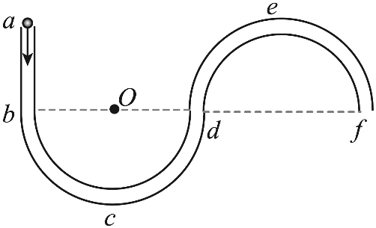如图所示，由长为*R*的直管ab和半径为*R*的半圆形弯管bcd、def组成的绝缘光滑管道固定于水平面内，管道间平滑连接。bcd圆心O点处固定一电荷量为*Q*（*Q* > 0）的带电小球。另一个电荷量为*q*（*q* > 0且*q* ≪ *Q*）的带电小球以一定初速度从a点进入管道，沿管道运动后从f点离开。忽略空气阻力。则（ ）

A．小球在e点所受库仑力大于在b点所受库仑力

B．小球从c点到e点电势能先不变后减小

C．小球过f点的动能等于过d点的动能

D．小球过b点的速度大于过a点的速度

【详解】A．小球所受库仑力*F* =

由于*r*e > *r*b，则小球在e点所受库仑力小于在b点所受库仑力，故A错误；

B．点电荷在距其*r*处的电势为*φ* =

由于c点到d点*r*不变，d点到e点*r*逐渐增大，则根据*E*p *=* *φq*

可知小球从c点到d点电势能不变，从d点到e点电势能逐渐减小，故B正确；

C．由于*r*f > *r*d，根据选项B可知，小球的电势能*E*pd > *E*pf，根据能量守恒可知，小球过f点的动能大于过d点的动能，故C错误；

D．由于*r*a > *r*b，根据选项B可知，小球的电势能*E*pb > *E*pa，根据能量守恒可知，小球过a点的动能大于过b点的动能，则小球过b点的速度小于过a点的速度，故D错误。

故选B。

1. 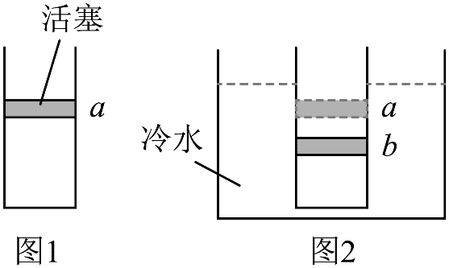如图1所示，用活塞将一定质量的理想气体密封在导热气缸内，活塞稳定在a处。将气缸置于恒温冷水中，如图2所示，活塞自发从a处缓慢下降并停在b处，然后保持气缸不动，用外力将活塞缓慢提升回a处。不计活塞与气缸壁之间的摩擦。则（ ）

A．活塞从a到b的过程中，气缸内气体压强升高

B．活塞从a到b的过程中，气缸内气体内能不变

C．活塞从b到a的过程中，气缸内气体压强升高

D．活塞从b到a的过程中，气缸内气体内能不变

【详解】AB．根据题意可知活塞从a到b的过程中，气缸内气体，温度降低，则内能减小，体积减小，压强不变，故AB错误；

CD．根据题意可知活塞从b到a的过程中气缸内气体温度不变，则内能不变，体积增大，根据玻意耳定律可知压强减小，故C错误，D正确。

故选D。

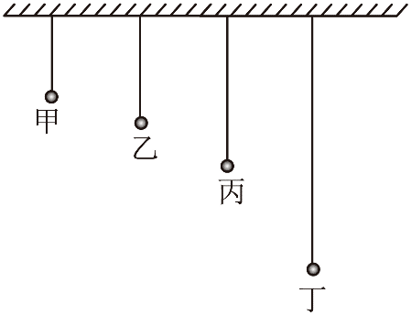

1. 如图所示，甲、乙、丙、丁四个小球用不可伸长的轻绳悬挂在天花板上，从左至右摆长依次增加，小球静止在纸面所示竖直平面内。将四个小球垂直纸面向外拉起一小角度，由静止同时释放。释放后小球都做简谐运动。当小球甲完成2个周期的振动时，小球丙恰好到达与小球甲同侧最高点，同时小球乙、丁恰好到达另一侧最高点。则（ ）

A．小球甲第一次回到释放位置时，小球丙加速度为零

B．小球丁第一次回到平衡位置时，小球乙动能为零

C．小球甲、乙的振动周期之比为3∶4

D．小球丙、丁的摆长之比为1∶2

【详解】根据单摆周期公式

可知

CD．设甲的周期为*T*甲，根据题意可得

可得，，

可得，

根据单摆周期公式

结合

可得小球丙、丁的摆长之比

故C正确，D错误；

A．小球甲第一次回到释放位置时，即经过*T*甲（）时间，小球丙到达另一侧最高点，此时速度为零，位移最大，根据可知此时加速度最大，故A错误；

B．根据上述分析可得

小球丁第一次回到平衡位置时，小球乙振动的时间为（即）可知此时小球乙经过平衡位置，此时速度最大，动能最大，故B错误。

故选C。

1. 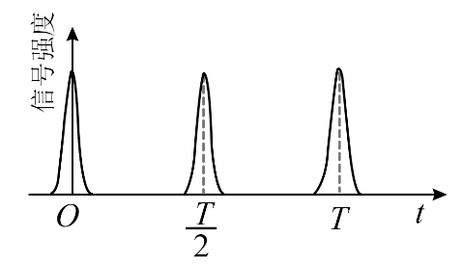某人造地球卫星运行轨道与赤道共面，绕行方向与地球自转方向相同。该卫星持续发射信号，位于赤道的某观测站接收到的信号强度随时间变化的规律如图所示，*T*为地球自转周期。已知该卫星的运动可视为匀速圆周运动，地球质量为*M*，万有引力常量为*G*。则该卫星轨道半径为（ ）

A． B． C． D．

【详解】设卫星转动的周期为*T*ʹ，根据题意可得

可得

根据万有引力提供向心力

可得*r* =

代入

可得*r* =

故选A。

1. 如图所示，倾角为30°的光滑斜面固定在水平地面上，安装在其顶端的电动机通过不可伸长轻绳与小车相连，小车上静置一物块。小车与物块质量均为*m*，两者之间动摩擦因数为。电动机以恒定功率*P*拉动小车由静止开始沿斜面向上运动。经过一段时间，小车与物块的速度刚好相同，大小为*v*0。运动过程中轻绳与斜面始终平行，小车和斜面均足够长，重力加速度大小为*g*，忽略其他摩擦。则这段时间内（ ）

30°

电动机

A．物块的位移大小为 B．物块机械能增量为*mv*02

C．小车的位移大小为− D．小车机械能增量为+ *mv*02

【详解】A．对物块根据牛顿第二定律有

解得

根据运动学公式有

解得物块的位移大小为*x*1 =

故A错误；

B．物块机械能增量为

故B错误；

C．对小车根据动能定理有

其中

联立解得*x* = −

故C正确；

D．小车机械能增量为

故D错误。

故选C。

## 二、多项选择题：本题共3小题，每小题6分，共18分。每小题有多项符合题目要求，全部选对的得6分，选对但不全的得3分，有选错的得0分。

1. 若长度、质量、时间和动量分别用*a*、*b*、*c*和*d*表示，则下列各式可能表示能量的是（ ）

A． B． C． D．

【详解】A．根据题意可知的单位为

结合动能公式可知为能量单位，故A正确；

B．同理的单位为

根据可知为力的单位，故可知为力与质量的乘积，故不是能量的单位，故B错误；

C．的单位为

根据前面A选项分析可知该单位为能量单位，故C正确；

D．的单位为，不是能量单位，故D错误。

故选AC。

1. 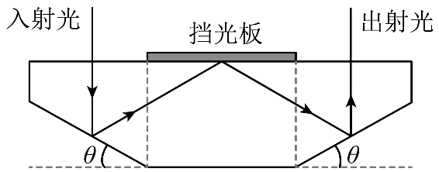某款国产手机采用了一种新型潜望式摄像头模组。如图所示，模组内置一块上下表面平行（*θ* < 45°）的光学玻璃。光垂直于玻璃上表面入射，经过三次全反射后平行于入射光射出。则（ ）

A．可以选用折射率为1.4的光学玻璃

B．若选用折射率为1.6的光学玻璃，*θ*可以设定为30°

C．若选用折射率为2的光学玻璃，第二次全反射入射角可能为70°

D．若入射光线向左移动，则出射光线也向左移动

【详解】A．因为1.4 < ，故当选用折射率为1.4的光学玻璃时，根据sin*C* =

可知sin*C* > ，即*C* > 45°

根据几何知识可知光线第一次发生全反射时的入射角为*θ* < 45° < *C*，故选用折射率为1.4的光学玻璃时此时不会发生全反射，故A错误；

B．当*θ* = 30°时，此时入射角为30°，选用折射率为1.6的光学玻璃时，此时的临界角为

sin*C* = = 0.625 > 0.5 = sin30°

故*C* > 30°，故此时不会发生全反射，故B错误；

C．若选用折射率为2的光学玻璃，此时临界角为sin*C* =

即*C* > 30°，此时光线第一次要发生全反射，入射角一定大于30°，即第一次发生全反射时的入射光线和反射光线的夹角一定大于60°，根据几何关系可知第一次发生全反射时的入射光线和反射光线的夹角等于第二次全反射入射角，故可能为70°，故C正确；

D．若入射光线向左移动，可知第一次全反射时的反射光线向左移动，第二次全反射时的反射光线向左移动，同理，第三次全反射时的反射光线向左移动，即出射光线向左移动，故D正确。

故选CD。

1. 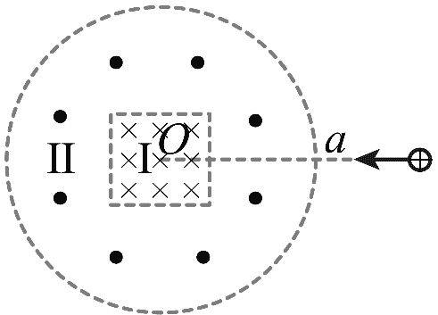如图所示，Ⅰ 区有垂直于纸面向里的匀强磁场，其边界为正方形；Ⅱ 区有垂直于纸面向外的匀强磁场，其外边界为圆形，内边界与 I 区边界重合；正方形与圆形中心同为O点。I 区和 Ⅱ 区的磁感应强度大小比值为4∶1。一带正电的粒子从 Ⅱ 区外边界上a点沿正方形某一条边的中垂线方向进入磁场，一段时间后从a点离开。取sin37° = 0.6。则带电粒子（ ）

A．在 I 区的轨迹圆心不在 O 点

B．在 I 区和 Ⅱ 区的轨迹半径之上比为1∶2

C．在 I 区和 Ⅱ 区的轨迹长度之比为127∶37

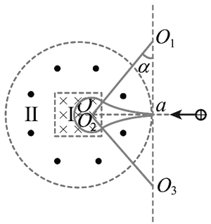D．在 I 区和 Ⅱ 区的运动时间之上比为127∶148

【详解】A．由图可知：

在 Ⅰ 区的轨迹圆心不在O点，故A正确；

B．由洛伦兹力提供向心力*qvB* = *m*

可得*r* =

故在 I 区和 Ⅱ 区的轨迹半径之上比为

故B错误；

D．设粒子在磁场 Ⅱ 区偏转的圆心角为 *α*，由几何关系

可得*α* = 37°

故粒子在 I 区运动的时间为

粒子在 Ⅱ 区运动的时间为

联立可得在 I 区和 Ⅱ 区的运动时间之上比为

故D正确；

C．粒子在 I 区和 Ⅱ 区的轨迹长度分别为



故在 I 区和 Ⅱ 区的轨迹长度之比为

故C错误。

故选AD。

## 三、非选择题：本题共5小题，共54分。其中第13~15小题解答时请写出必要的文字说明、方程式和重要的演算步骤；有数值计算时，答案中必须明确写出数值和单位。

1. （6分）某学习小组利用生活中常见物品开展“探究弹簧弹力与形变量的关系”实验。已知水的密度为1.0×103 kg/m3，当地重力加速度为9.8 m/s2。实验过程如下：

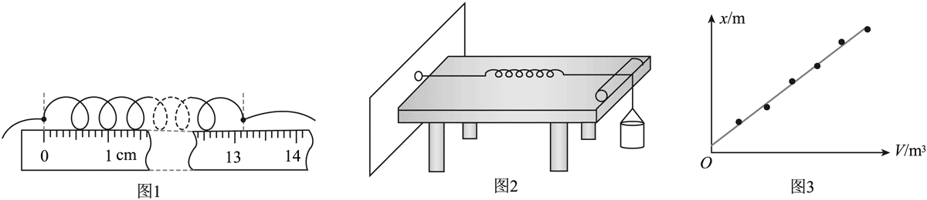

（1）将两根细绳分别系在弹簧两端，将其平放在较光滑的水平桌面上，让其中一个系绳点与刻度尺零刻度线对齐，另一个系绳点对应的刻度如图1所示，可得弹簧原长为________cm。

（2）将弹簧一端细绳系到墙上挂钩，另一端细绳跨过固定在桌面边缘的光滑金属杆后，系一个空的小桶。使弹簧和桌面上方的细绳均与桌面平行，如图2所示。

（3）用带有刻度的杯子量取50 mL水，缓慢加到小桶里，待弹簧稳定后，测量两系绳点之间的弹簧长度并记录数据。按此步骤操作6次。

（4）以小桶中水的体积*V*为横坐标，弹簧伸长量*x*为纵坐标，根据实验数据拟合成如图3所示直线，其斜率为200 m−2。由此可得该弹簧的劲度系数为________N/m（结果保留2位有效数字）。

（5）图3中直线的截距为0.0056 m，可得所用小桶质量为________kg（结果保留2位有效数字）。

【详解】（1）该刻度尺的分度值为0.1 cm，应估读到分度值的后一位，故弹簧原长为13.14 cm

（4）由胡克定律可知

化简可得

由图像可知

代入数据解得该弹簧的劲度系数为*k* = 49 N/m

（5）由图可知

代入数据可得所用小桶质量为*m* = 0.028 kg

1. （10分）某学生实验小组要测量一段合金丝的电阻率。所用实验器材有：

待测合金丝样品（长度约1 m）

螺旋测微器

学生电源*E*（电动势0.4 V，内阻未知）

米尺（量程0 ~ 100 cm）

滑动变阻器（最大阻值20 Ω）

电阻箱（阻值范围0 ~ 999.9 Ω）

电流表（量程0 ~ 30 mA，内阻较小）

开关S1、S2

导线若干

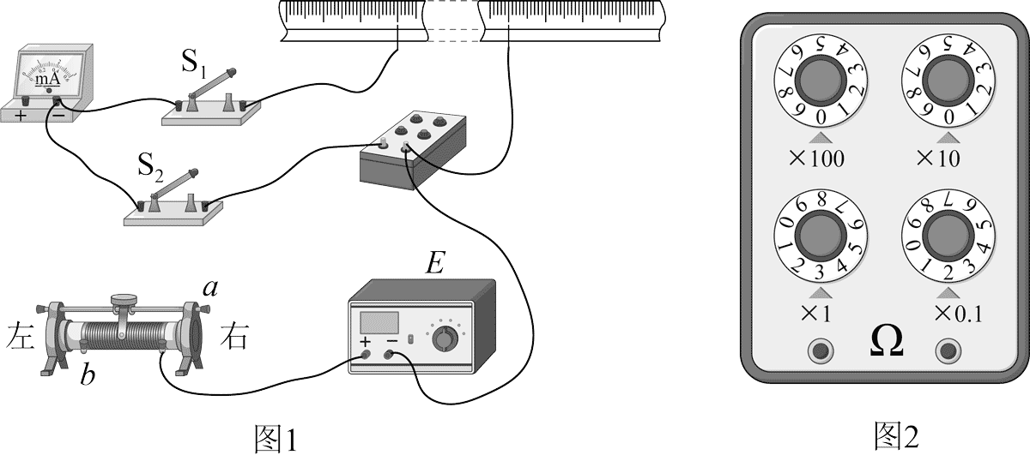

（1）将待测合金丝样品绷直固定于米尺上，将金属夹分别夹在样品20.00 cm和70.00 cm位置，用螺旋测微器测量两金属夹之间样品三个不同位置的横截面直径，读数分别为0.499 mm、0.498 mm和0.503 mm，则该样品横截面直径的平均值为________mm。

（2）该小组采用限流电路，则图1中电流表的“+”接线柱应与滑动变阻器的接线柱________（选填“a”或“b”）相连。闭合开关前，滑动变阻器滑片应置于________端（选填“左”或“右”）。

（3）断开S2、闭合S1，调节滑动变阻器使电流表指针恰好指到15.0 mA刻度处。断开S1、闭合S2，保持滑动变阻器滑片位置不变，旋转电阻箱旋钮，使电流表指针仍指到15.0 mA处，此时电阻箱面板知图2所示，则该合金丝的电阻率为_________Ω·m（取π = 3.14，结果保留2位有效数字）。

（4）为减小实验误差，可采用的做法有________（有多个正确选项）。

A．换用内阻更小的电源

B．换用内阻更小的电流表

C．换用阻值范围为0 ~ 99.99 Ω的电阻箱

D．多次测量该合金丝不同区间等长度样品的电阻率，再求平均值

【解析】（1）该样品横截面直径的平均值为

（2）由于滑动变阻器采用限流式接法，应将其串联接在电路中，故采用“一上一下”原则，即电流表的“+”接线柱应与滑动变阻器的接线柱a相连。

为了保护电路，闭合开关前，滑动变阻器滑片应最大阻值处，即最左端。

（3）由题意可知，该合金丝的电阻为*R* = 3.2 Ω

由电阻定律及可得

其中，

代入数据解得该合金丝的电阻率为*ρ* ≈ 1.3×10−6 Ω·m

（4）根据电阻定律可知，则为了减小实验误差，可减小测合金丝电阻时的误差，选择更精确的电阻箱，可换用阻值范围为0 ~ 99.99 Ω，或多次测量该合金丝不同区间等长度样品的电阻率，再求平均值。

故选CD。

1. 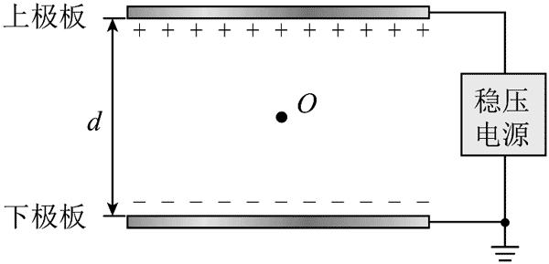（10分）如图所示，真空中固定放置两块较大的平行金属板，板间距为*d*，下极板接地，板间匀强电场大小恒为*E*。现有一质量为*m*、电荷量为*q*（*q* > 0）的金属微粒，从两极板中央O点由静止释放。若微粒与极板碰撞前后瞬间机械能不变，碰撞后电性与极板相同，所带电荷量的绝对值不变。不计微粒重力。求：

（1）微粒第一次到达下极板所需时间；

（2）微粒第一次从上极板回到O点时的动量大小。

【解析】（1）由牛顿第二定律*qE* = *ma*

由运动学公式

联立可得微粒第一次到达下极板所需的时间为*t* =

（2）微粒第一次到达下极板时的速度大小为 *v*1 = *at* =

由于微粒与极板碰撞前后瞬间机械能不变，碰撞后电性与极板相同，所带电荷量的绝对值不变，设微粒碰后第一次到达上极板时的速度大小为*v*2，满足

代入解得

同理可得微粒第一次从上极板回到*O*点时的速度大小为*v*3，满足

代入解得*v*3 = 2

故微粒第一次从上极板回到*O*点时的动量大小为*p* = *mv*3 = 2

1. （12分）如图所示，长度均为*s*的两根光滑金属直导轨MN和PQ固定在水平绝缘桌面上，两者平行且相距*l*，M、P连线垂直于导轨，定滑轮位于N、Q连线中点正上方*h*处。MN和PQ单位长度的电阻均为*r*，M、P间连接一阻值为2*sr*的电阻。空间有垂直于桌面向下的匀强磁场，磁感应强度大小为*B*。过定滑轮的不可伸长绝缘轻绳拉动质量为*m*、电阻不计的金属杆沿导轨向右做匀速直线运动，速度大小为*v*。零时刻，金属杆位于M、P连线处。金属杆在导轨上时与导轨始终垂直且接触良好，重力加速度大小为*g*。

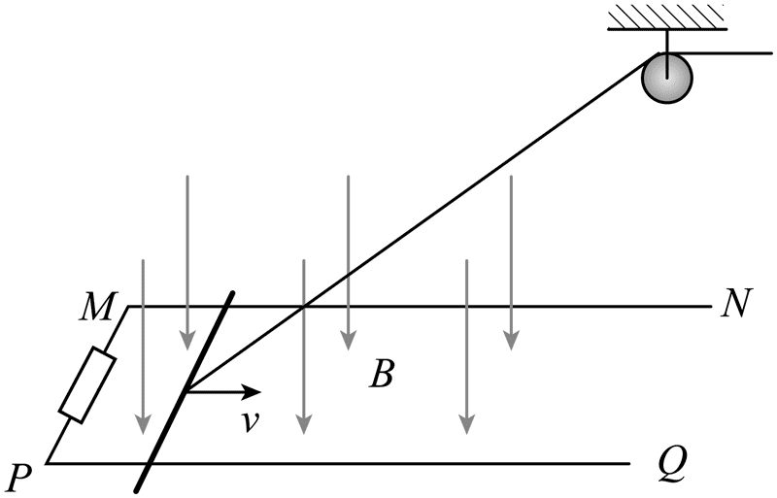

（1）金属杆在导轨上运动时，回路的感应电动势；

（2）金属杆在导轨上与M、P连线相距*d*时，回路的热功率；

（3）金属杆在导轨上保持速度大小*v*做匀速直线运动的最大路程。

【解析】（1）金属杆在导轨上运动时，切割磁感线，产生感应电动势*E* = *Blv*

（2）金属杆运动距离*d*时，电路中的总电阻为*R* = 2*dr* + 2*sr*

故此时回路中的总的热功率为*P* = =

（3）设金属杆保持速度大小*v*做匀速直线运动的最大路程为*x*，此时刚好将要脱离导轨，此时绳子拉力为*T*，与水平方向的夹角为*θ*，对金属杆根据受力平衡可知，

根据位置关系有

同时有，

联立解得*x* =

1. 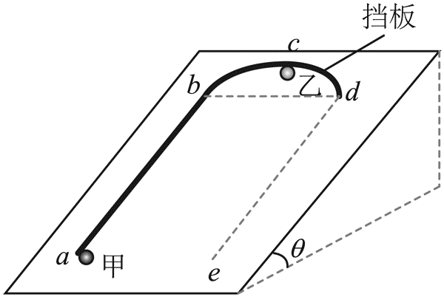（16分）如图所示，倾角为*θ*的斜面固定于水平地面，斜面上固定有半径为*R*的半圆挡板和长为7*R*的直挡板。a为直挡板下端点，bd为半圆挡板直径且沿水平方向，c为半圆挡板最高点，两挡板相切于b点，de与ab平行且等长。小球乙被锁定在c点。小球甲从a点以一定初速度出发，沿挡板运动到c点与小球乙发生完全弹性碰撞，碰撞前瞬间解除对小球乙的锁定，小球乙在此后的运动过程中无其他碰撞。小球甲质量为*m*1，两小球均可视为质点，不计一切摩擦，重力加速度大小为*g*。

（1）求小球甲从a点沿直线运动到b点过程中的加速度大小；

（2）若小球甲恰能到达c点，且碰撞后小球乙能运动到e点，求小球乙与小球甲的质量比值应满足的条件；

（3）在满足（2）中质量比值的条件下，若碰撞后小球乙能穿过线段de，求小球甲初动能应满足的条件。

【解析】（1）小球甲从a点沿直线运动到b点过程中，根据牛顿第二定律有

*m*1*g*sin*θ* = *m*1*a*1

解得甲在ab段运动的加速度大小*a*1 = *g*sin*θ*

（2）甲恰能到c点，设到达c点时的速度为*v*1，可知

解得*v*1 = ①

根据题意甲乙发生完全弹性碰撞，碰撞前后根据动量守恒和能量守恒，

解得碰后乙的速度为②

碰后乙能运动至e点，第一种情况，碰后乙顺着挡板做圆周运动后沿着斜面到达e点，此时需满足

即*v*2 ≥ ③

联立①②③得≥ 1

第二种情况，碰后乙做类平抛运动到达e点，此时可知，

解得*v*2 = ④

联立①②④可得=

（3）在（2）问的质量比条件下，若碰后乙能越过线段de，根据前面分析可知当满足第一种情况时，碰后乙做圆周运动显然不满足能越过线段de，故碰后乙做类平抛运动越过线段de，故碰后乙的速度必然满足*v*2 <

同时根据类平抛运动规律可知，

同时需保证小球不能撞击到圆弧cd上，可得当，

联立解得< *v*2 < ⑤

联立②⑤将= 代入可得< *v*1 < ⑥

对甲球从a到c过程中根据动能定理⑦

联立⑥⑦可得*m*1*gR*sin*θ* < *E*k0 < 12*m*1*gR*sin*θ*